Komunikat o sytuacji społeczno-gospodarczej
województwa opolskiego w styczniu 2022 r.
- Przeciętne zatrudnienie w sektorze przedsiębiorstw w styczniu br. kształtowało się na poziomie 106,3 tys. osób i było wyższe o 1,3% niż w styczniu ub. roku (przed rokiem – niższe o 2,2%). Stopa bezrobocia rejestrowanego na koniec stycznia br. wyniosła 6,2% i była niższa o 1,1 p. proc. w porównaniu ze styczniem ub. roku (przed rokiem
– wyższa o 1,2 p. proc.).
- W styczniu br. przeciętne miesięczne wynagrodzenie brutto w sektorze przedsiębiorstw wynosiło 5557,57 zł i było wyższe o 9,7% niż w analogicznym miesiącu ub. roku (przed rokiem – o 6,0%).
- Na rynku rolnym w stosunku do stycznia 2021 r. w skupie zwiększyły się ceny podstawowych gatunków zbóż (o 47,1%), jak również ceny żywca rzeźnego, w tym wołowego, drobiowego i wieprzowego (odpowiednio: o 33,4%, o 27,8% i o 17,8%) oraz mleka (o 25,0%). W styczniu 2021 r. w porównaniu z analogicznym okresem 2020 r. odnotowano wzrost cen skupu podstawowych gatunków zbóż (o 16,7%), żywca rzeźnego wołowego (o 13,2%) oraz mleka (o 5,4%), natomiast spadek cen skupu żywca rzeźnego wieprzowego i drobiowego (odpowiednio: o 36,2% i o 8,5%).
- Produkcja sprzedana przemysłu (w cenach stałych) ukształtowała się na poziomie o 18,6% wyższym niż przed rokiem (w styczniu 2021 r. niższa o 2,8%). W ujęciu rocznym odnotowano wzrost produkcji budowlano-montażowej (w cenach bieżących) o 34,4% (w styczniu 2021 r. spadek o 27,9%).
- Liczba mieszkań oddanych do użytkowania była o 25,3% mniejsza niż w styczniu 2021 r. (przed rokiem większa o 13,6%). Najwięcej mieszkań przekazano w budownictwie indywidualnym.
- Sprzedaż detaliczna zrealizowana przez przedsiębiorstwa handlowe i niehandlowe była wyższa o 27,6%
niż osiągnięta w styczniu ub. roku (przed rokiem – spadek o 2,4%). Sprzedaż hurtowa była wyższa w skali roku o 7,0% (przed rokiem – o 0,9%).
- Według stanu na koniec stycznia br. w rejestrze REGON wpisanych było 108,1 tys. podmiotów gospodarki narodowej, tj. o 2,3% więcej niż w styczniu ub. roku (przed rokiem – o 2,5%). W styczniu br. do rejestru REGON wpisano 637 nowych podmiotów (o 13,3 % więcej niż przed miesiącem), natomiast wykreślono 671 podmiotów (o 63,3% więcej). W końcu stycznia br. zawieszoną działalność miało 11,3 tys. podmiotów (o 5,9% więcej niż przed miesiącem).
- W większości badanych obszarów przedsiębiorcy w lutym br. oceniają koniunkturę gorzej niż w styczniu br. Wyjątkiem jest handel hurtowy, gdzie oceny wzrosły oraz zakwaterowanie i gastronomia, gdzie oceny są takie same jak przed miesiącem. Największe pogorszenie ocen nastąpiło w sekcji transport i gospodarka magazynowa.

Spis treści
Strona
Rynek pracy 4
Wynagrodzenia 7
Rolnictwo 9
Przemysł i budownictwo 12
Budownictwo mieszkaniowe 14
Rynek wewnętrzny 16
Podmioty gospodarki narodowej 16
Koniunktura gospodarcza 18
Wybrane dane o województwie opolskim (2021, 2022) 21
Wybrane dane o podregionach i powiatach w województwie opolskim w 2022 r. 24

Uwagi ogólne
Prezentowane w Komunikacie dane:
- o zatrudnieniu, wynagrodzeniach oraz o produkcji sprzedanej przemysłu i budownictwa, produkcji budowlano-
-montażowej, a także o sprzedaży detalicznej i hurtowej towarów dotyczą podmiotów gospodarczych, w których liczba pracujących przekracza 9 osób,
- o sektorze przedsiębiorstw, dotyczą podmiotów prowadzących działalność gospodarczą w zakresie: leśnictwa
i pozyskiwania drewna; rybołówstwa w wodach morskich; górnictwa i wydobywania; przetwórstwa przemysłowego; wytwarzania i zaopatrywania w energię elektryczną, gaz, parę wodną, gorącą wodę i powietrze do układów klimatyzacyjnych; dostawy wody; gospodarowania ściekami i odpadami oraz działalności związanej z rekultywacją; budownictwa; handlu hurtowego i detalicznego; naprawy pojazdów samochodowych, włączając motocykle; transportu i gospodarki magazynowej; działalności związanej z zakwaterowaniem i usługami gastronomicznymi; informacji i komunikacji; działalności związanej z obsługą rynku nieruchomości; działalności prawniczej, rachunkowo-księgowej i doradztwa podatkowego, działalności firm centralnych (head offices); doradztwa związanego z zarządzaniem; działalności w zakresie architektury i inżynierii; badań i analiz technicznych; reklamy, badania rynku i opinii publicznej; pozostałej działalności profesjonalnej, naukowej i technicznej; działalności
w zakresie usług administrowania i działalności wspierającej; działalności związanej z kulturą, rozrywką i rekreacją; naprawy i konserwacji komputerów i artykułów użytku osobistego i domowego; pozostałej indywidualnej działalności usługowej,
- o długotrwale bezrobotnych dotyczą osób pozostających w rejestrze powiatowego urzędu pracy łącznie przez okres ponad 12 miesięcy w okresie ostatnich 2 lat, z wyłączeniem okresów odbywania stażu i przygotowania zawodowego w miejscu pracy,
- o cenach detalicznych dotyczą towarów żywnościowych i nieżywnościowych oraz usług, które pochodzą z notowań cen prowadzonych przez ankieterów w wybranych punktach sprzedaży, w wytypowanych rejonach badania cen; ceny żywności notowane są raz w miesiącu z wyjątkiem owoców i warzyw, w zakresie których notowania cen prowadzone są dwa razy w miesiącu,
- o skupie produktów rolnych obejmują skup od producentów z terenu województwa; ceny podano bez podatku VAT,
- o wynikach finansowych przedsiębiorstw oraz nakładach inwestycyjnych – w ujęciu kwartalnym – dotyczą podmiotów gospodarczych prowadzących księgi rachunkowe (z wyjątkiem przedsiębiorstw rolnictwa, leśnictwa, łowiectwa i rybactwa, działalności finansowej i ubezpieczeniowej oraz szkół wyższych), w których liczba pracujących przekracza 49 osób.
Dane w ujęciu wartościowym wyrażone są w cenach bieżących i stanowią podstawę dla obliczenia wskaźników struktury. Wskaźniki dynamiki zaprezentowano na podstawie wartości w cenach bieżących, z wyjątkiem przemysłu, dla którego wskaźniki dynamiki podano na podstawie wartości w cenach stałych (średnie ceny bieżące 2015 r.).
Liczby względne (wskaźniki, odsetki) wyliczono na podstawie danych bezwzględnych, wyrażonych z większą dokładnością
niż podane w tekście i tablicach.
Dane prezentuje się w układzie Polskiej Klasyfikacji Działalności – PKD 2007.

Polska klasyfikacja działalności 2007 (PKD 2007)
Skrót | Pełna nazwa
sekcje
wytwarzanie i zaopatrywanie w energię elektryczną, gaz, parę wodną i gorącą wodę | wytwarzanie i zaopatrywanie w energię elektryczną, gaz, parę wodną i powietrze do układów klimatyzacyjnych
dostawa wody; gospodarowanie ściekami i odpadami; rekultywacja | dostawa wody; gospodarowanie ściekami i odpadami oraz działalność związana z rekultywacją
handel; naprawa pojazdów samochodowych | handel hurtowy i detaliczny; naprawa pojazdów samochodowych, włączając motocykle
zakwaterowanie i gastronomia | działalność związana z zakwaterowaniem i usługami gastronomicznymi
obsługa rynku nieruchomości | działalność związana z obsługą rynku nieruchomości
administrowanie i działalność wspierająca | działalność w zakresie usług administrowania i działalność wspierająca
działy
produkcja wyrobów z drewna, korka, słomy i wikliny | produkcja wyrobów z drewna oraz korka z wyłączeniem mebli, produkcja wyrobów ze słomy i materiałów używanych do wyplatania
produkcja wyrobów z metali | produkcja metalowych wyrobów gotowych, z wyłączeniem maszyn i urządzeń
produkcja maszyn i urządzeń | produkcja maszyn i urządzeń, gdzie indziej niesklasyfikowana
produkcja pojazdów mechanicznych, przyczep i naczep | produkcja pojazdów samochodowych, przyczep i naczep,  z wyłączeniem motocykli
budowa budynków | roboty budowlane związane ze wznoszeniem budynków
budowa obiektów inżynierii lądowej i wodnej | roboty związane z budową obiektów inżynierii lądowej i wodnej

Objaśnienia znaków umownych
Symbol | Opis
Kreska (–) | zjawisko nie wystąpiło.
Kropka (.) | oznacza brak informacji, konieczność zachowania tajemnicy statystycznej lub że wypełnienie pozycji jest niemożliwe  albo niecelowe.
Znak (*) | oznacza, że dane zostały zmienione w stosunku do już opublikowanych.
Znak (∆) | oznacza, że nazwy zostały skrócone w stosunku do obowiązującej klasyfikacji.

Dane charakteryzujące województwo opolskie można również znaleźć w publikacjach statystycznych
wydawanych przez US w Opolu oraz w publikacjach ogólnopolskich GUS.

W przypadku cytowania danych Głównego Urzędu Statystycznego prosimy o zamieszczenie informacji:
„Źródło danych GUS”, a przypadku publikowania obliczeń dokonanych na danych opublikowanych przez GUS prosimy
o zamieszczenie informacji: „Opracowanie własne na podstawie danych GUS”.

Rynek pracy
W styczniu br. przeciętne zatrudnienie w sektorze przedsiębiorstw wynosiło 106,3 tys. osób i wzrosło o 1,3% w porównaniu ze styczniem ub. roku. W kraju przeciętne zatrudnienie wynosiło 6459,8 tys. osób i było o 2,3% wyższe niż przed rokiem.
Stopa bezrobocia rejestrowanego na koniec stycznia br. zarówno w województwie jak i w kraju była niższa niż w tym samym miesiącu ub. roku i wyniosła odpowiednio: 6,2% wobec 7,3% oraz 5,5% wobec 6,5%.
W porównaniu ze styczniem ub. roku przeciętne zatrudnienie w sekcjach o największym udziale w zatrudnieniu wzrosło w budownictwie (o 9,5%), transporcie i gospodarce magazynowej (o 4,3%) oraz handlu; naprawie pojazdów samochodowych (o 3,7%). Spadek przeciętnego zatrudnienia odnotowano w dostawie wody; gospodarowaniu ściekami i odpadami; rekultywacji (o 1,1%), administrowaniu i działalności wspierającej (o 0,5%) oraz przetwórstwie przemysłowym (o 0,4%).
Tablica 1. Przeciętne zatrudnienie w sektorze przedsiębiorstw
WYSZCZEGÓLNIENIE | 01 2022
 | w tys. | 01 2021=100
O G Ó Ł E M | 106,3 | 101,3
w tym:
Przemysł | 59,4 | 99,5
górnictwo i wydobywanie | 0,8 | 98,9
przetwórstwo przemysłowe | 54,2 | 99,6
wytwarzanie i zaopatrywanie w energię elektryczną, gaz, parę wodną i gorącą wodę^{Δ} | 1,0 | 97,0
dostawa wody; gospodarowanie ściekami i odpadami; rekultywacja^{Δ} | 3,5 | 98,9
Budownictwo | 7,5 | 109,5
Handel; naprawa pojazdów samochodowych^{Δ} | 15,0 | 103,7
Transport i gospodarka magazynowa | 10,0 | 104,3
Zakwaterowanie i gastronomia^{Δ} | 1,9 | 116,4
Informacja i komunikacja | 0,7 | 93,1
Obsługa rynku nieruchomości^{Δ} | 1,2 | 96,5
Działalność profesjonalna, naukowa i technicznaª | 1,4 | 103,9
Administrowanie i działalność wspierająca^{Δ} | 6,6 | 99,5
a Nie obejmuje działów: Badania naukowe i prace rozwojowe oraz Działalność weterynaryjna.
W porównaniu z grudniem ub. roku przeciętne zatrudnienie w sektorze przedsiębiorstw zwiększyło się o 1,5%. W sekcjach o największym udziale w zatrudnieniu wzrost odnotowano w transporcie i gospodarce magazynowej (o 5,2%), handlu; naprawie pojazdów samochodowych (o 3,8%) oraz budownictwie (o 1,5%). Spadek przeciętnego zatrudnienia wystąpił w dostawie wody; gospodarowaniu ściekami i odpadami; rekultywacji (o 0,6%) oraz administrowaniu i działalności wspierającej (o 0,2%).

Wykres 1. Dynamika przeciętnego zatrudnienia w sektorze przedsiębiorstw
przeciętna miesięczna 2015=100
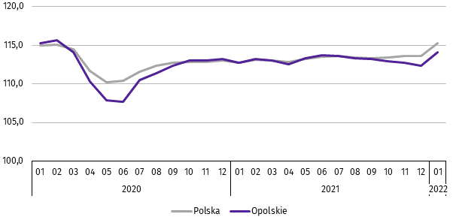

∗ ∗ ∗
W końcu stycznia br. liczba bezrobotnych zarejestrowanych w urzędach pracy wyniosła 22,3 tys. osób i była niższa
o 15,1% niż w styczniu ub. roku, natomiast w porównaniu z grudniem ub. roku była wyższa o 3,4%. Kobiety stanowiły 56,3% ogólnej liczby zarejestrowanych bezrobotnych (przed rokiem – 55,2%).
Tablica 2. Liczba bezrobotnych i stopa bezrobocia
WYSZCZEGÓLNIENIE | 2021 |  | 01 2022
 | 01 | 12
Bezrobotni zarejestrowani (stan w końcu miesiąca) w tys. | 26,2 | 21,5 | 22,3
Bezrobotni nowo zarejestrowani (w ciągu miesiąca) w tys. | 3,2 | 2,9 | 2,9
Bezrobotni wyrejestrowani (w ciągu miesiąca) w tys. | 2,0 | 2,5 | 2,2
Stopa bezrobocia rejestrowanego (stan w końcu miesiąca) w % | 7,3 | 6,0 | 6,2
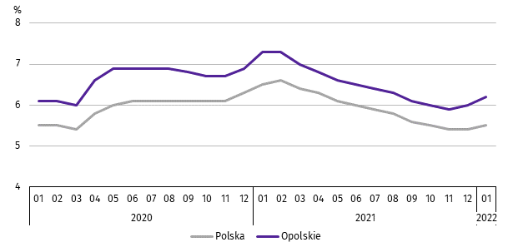
Wykres 2. Stopa bezrobocia rejestrowanego
stan w końcu miesiąca

Stopa bezrobocia rejestrowanego na koniec stycznia br. ukształtowała się na poziomie 6,2% i była niższa o 1,1 p. proc. niż przed rokiem, a w porównaniu z grudniem ub. roku wzrosła o 0,2 p. proc.
Województwo opolskie pod względem wysokości stopy bezrobocia uplasowało się na 9 miejscu w kraju (najwyższą pozycję zajmowało województwo wielkopolskie ze stopą bezrobocia równą 3,2%).
Do powiatów o najwyższej stopie bezrobocia należały: głubczycki (9,2% wobec 11,2% w styczniu ub. roku), namysłowski (8,9% wobec 9,1%) oraz prudnicki (8,8% wobec 10,2%), a o najniższej – m. Opole (3,2% wobec 4,0%).
W skali roku spadek stopy bezrobocia wystąpił we wszystkich powiatach, największy odnotowano w głubczyckim
(o 2,0 p. proc.), a następnie w nyskim (o 1,6 p. proc.) oraz opolskim (o 1,5 p. proc.).
Mapa 1. Stopa bezrobocia rejestrowanego według powiatów w 2022 r.
stan w końcu stycznia
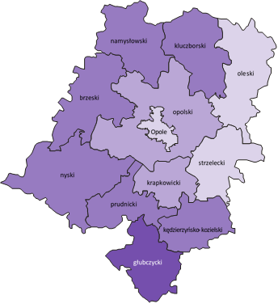

Polska = 5,5%
Woj. opolskie = 6,2%

W %: (4) 9,1–10,8 (5) 6,1– 9,0 (3) 3,9– 6,0
(1) 9,0 – 9,2%
(6) 7,0 – 8,9
(2) 5,0 – 6,9
(3) 3,2 – 4,9
W %: (4) 9,1–10,8 (5) 6,1– 9,0 (3) 3,9– 6,0

W nawiasach podano liczbę powiatów.

W styczniu br. w urzędach pracy zarejestrowano 2,9 tys. osób bezrobotnych, tj. mniej o 9,8% niż przed rokiem i o 1,3% w porównaniu z grudniem ub. roku. Udział osób zarejestrowanych po raz kolejny w nowo zarejestrowanych ogółem w stosunku do stycznia ub. roku zwiększył się o 1,2 p. proc. (do 81,0 %). Zmniejszył się natomiast udział osób zwolnionych z przyczyn dotyczących zakładu pracy o 1,6 p. proc. (do 3,5%), osób dotychczas niepracujących o 1,4 p. proc. (do 6,5%) oraz absolwentów o 0,7 p. proc. (do 6,5%).
Stopa napływu bezrobotnych do urzędów pracy (tj. stosunek nowo zarejestrowanych do liczby cywilnej ludności aktywnej zawodowo) wynosiła 0,8%.
W styczniu br. z ewidencji bezrobotnych wyrejestrowano 2,2 tys. osób, tj. o 9,7% więcej niż w styczniu ub. roku, a o 14,0% mniej w porównaniu z grudniem ub. roku. Z tytułu podjęcia pracy (głównej przyczyny wyrejestrowania) z rejestru bezrobotnych wyłączono 1,3 tys. osób. Udział tej kategorii osób w ogólnej liczbie wyrejestrowanych zmniejszył się o 5,1 p. proc. w ujęciu rocznym i wynosił 61,8%. Zmniejszył się również udział osób, które nabyły prawa do świadczeń przedemerytalnych
(o 0,4 p. proc. do 1,0%). Zwiększył się natomiast udział osób, które nie potwierdziły gotowości do podjęcia pracy
(o 3,6 p. proc. do 10,4%), osób, które rozpoczęły szkolenia lub staż (o 1,5 p. proc. do 8,1%), osób, które dobrowolnie zrezygnowały ze statusu bezrobotnego (o 1,1 p. proc. do 4,9%) oraz osób, które nabyły prawa emerytalne lub rentowe (o 0,1 p. proc. do 0,6%).
Stopa odpływu bezrobotnych z urzędów pracy (tj. stosunek liczby bezrobotnych wyrejestrowanych w danym miesiącu do liczby bezrobotnych na koniec poprzedniego miesiąca) wynosiła 10,1%.
W końcu stycznia br. bez prawa do zasiłku pozostawało 19,6 tys. bezrobotnych i ich udział w liczbie bezrobotnych ogółem zwiększył się w porównaniu z analogicznym miesiącem ub. roku. o 1,5 p. proc. (do 87,8%).
Bezrobotni będący w szczególnej sytuacji na rynku pracy w końcu stycznia br. stanowili 84,4% ogólnej liczby bezrobotnych (przed rokiem – 82,1%). Do bezrobotnych w szczególnej sytuacji na rynku pracy zaliczane są m.in. osoby długotrwale bezrobotne. Udział tych osób w liczbie zarejestrowanych ogółem zwiększył się w skali roku o 6,5 p. proc. (do 55,3%).

Tablica 3. Wybrane kategorie bezrobotnych w szczególnej sytuacji na rynku pracy
stan w końcu miesiąca
BEZROBOTNI | 2021 |  | 01 2022
 | 01 | 12
 | w % ogółem bezrobotnych
Do 30 roku życia | 24,8 | 21,8 | 22,1
w tym do 25 roku życia | 11,7 | 10,1 | 10,2
Długotrwale | 48,8 | 56,8 | 55,3
Powyżej 50 roku życia | 29,0 | 30,6 | 30,2
Korzystający ze świadczeń pomocy społecznej | 1,6 | 2,5 | 1,7
Posiadający co najmniej jedno dziecko do 6 roku życia | 19,1 | 19,8 | 19,5
Posiadający co najmniej jedno dziecko niepełnosprawne do 18 roku życia | 0,3 | 0,2 | 0,3
Niepełnosprawni | 6,2 | 8,3 | 8,2
W porównaniu ze styczniem ub. roku zwiększył się również udział osób niepełnosprawnych (o 2,0 p. proc. do 8,2%), osób bezrobotnych powyżej 50 roku życia (o 1,2 p. proc. do 30,2%), osób posiadających co najmniej jedno dziecko do 6 roku życia (o 0,4 p. proc. do 19,5%) oraz osób korzystających ze świadczeń pomocy społecznej (o 0,1 p. proc. do 1,7%). Zmniejszył się natomiast udział osób do 30 roku życia (o 2,7 p. proc. do 22,1%). Udział osób posiadających przynajmniej jedno dziecko niepełnosprawne do 18 roku życia pozostał na poziomie roku poprzedniego i wynosił 0,3%.
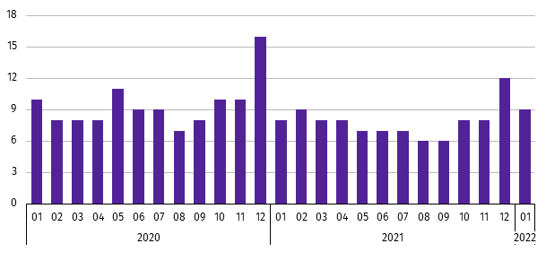
Wykres 3. Bezrobotni na 1 ofertę pracy
stan w końcu miesiąca

W styczniu br. do urzędów pracy zgłoszono 3,5 tys. ofert zatrudnienia, tj. mniej o 0,6 tys. niż przed rokiem, a o 0,7 tys. więcej w porównaniu z grudniem ub. roku. W końcu stycznia br. na 1 ofertę pracy przypadało 9 bezrobotnych (przed rokiem – 8, przed miesiącem – 12).
Wynagrodzenia
W styczniu br. przeciętne miesięczne wynagrodzenie brutto w sektorze przedsiębiorstw wynosiło 5557,57 zł i było o 9,7% wyższe niż w analogicznym miesiącu ub. roku. W kraju przeciętne miesięczne wynagrodzenie brutto w omawianym okresie wynosiło 6064,24 zł i wzrosło o 9,5% w porównaniu ze styczniem ub. roku.
W odniesieniu do przeciętnego wynagrodzenia w sektorze przedsiębiorstw w województwie w styczniu br. wyższe wynagrodzenie otrzymywali zatrudnieni m.in. w sekcjach: wytwarzanie i zaopatrywanie w energię elektryczną, gaz, parę wodną i gorącą wodę (o 44,0%), informacja i komunikacja (o 15,9%) oraz handel; naprawa pojazdów samochodowych (o 6,6%). Niższe wynagrodzenie brutto od przeciętnego w województwie wystąpiło m.in. w zakwaterowaniu i gastronomii (o 37,1%), administrowaniu i działalności wspierającej (o 19,0%) oraz transporcie i gospodarce magazynowej (o 14,8%).
Wykres 4. Odchylenia względne przeciętnych miesięcznych wynagrodzeń brutto od średniego wynagrodzenia
w sektorze przedsiębiorstw w województwie w styczniu 2022 r.
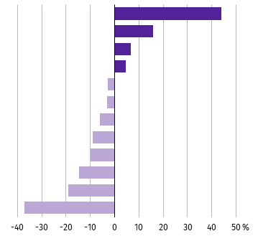
Wytwarzanie i zaopatrywanie w energię elektryczną, gaz, parę wodną i gorącą wodę∆
Informacja i komunikacja
Handel; naprawa pojazdów samochodowych∆
Przetwórstwo przemysłowe
Budownictwo
Górnictwo i wydobywanie
Działalność profesjonalna, naukowa i techniczna
Obsługa rynku nieruchomości∆
Dostawa wody; gospodarowanie ściekami i odpadami; rekultywacja∆
Transport i gospodarka magazynowa

Administrowanie i działalność wspierająca∆
Zakwaterowanie i gastronomia∆

W porównaniu ze styczniem ub. roku wzrost przeciętnego miesięcznego wynagrodzenia brutto odnotowano m.in. w sekcjach: administrowanie i działalność wspierająca (o 22,1%), handel; naprawa pojazdów samochodowych (o 12,6%) oraz przetwórstwo przemysłowe (o 10,7%). Spadek przeciętnego miesięcznego wynagrodzenia brutto wystąpił w budownictwie
(o 1,6%) oraz informacji i komunikacji (o 1,3%).
Tablica 4. Przeciętne miesięczne wynagrodzenia brutto w sektorze przedsiębiorstw
WYSZCZEGÓLNIENIE | 01 2022
 | w zł | 01 2021=100
O G Ó Ł E M | 5557,57 | 109,7
w tym:
Przemysł | 5796,64 | 110,2
górnictwo i wydobywanie | 5379,62 | 100,7
przetwórstwo przemysłowe | 5812,04 | 110,7
wytwarzanie i zaopatrywanie w energię elektryczną, gaz, parę wodną i gorącą wodę∆ | 8003,48 | 104,1
dostawa wody; gospodarowanie ściekami i odpadami; rekultywacja∆ | 5014,54 | 106,5
Budownictwo | 5394,37 | 98,4
Handel; naprawa pojazdów samochodowych∆ | 5924,57 | 112,6
Transport i gospodarka magazynowa | 4736,57 | 107,6
Zakwaterowanie i gastronomia∆ | 3497,69 | 108,9
Informacja i komunikacja | 6442,33 | 98,7
Obsługa rynku nieruchomości∆ | 5059,60 | 109,1
Działalność profesjonalna, naukowa i technicznaª | 5213,73 | 104,8
Administrowanie i działalność wspierająca∆ | 4504,38 | 122,1
a Nie obejmuje działów: Badania naukowe i prace rozwojowe oraz Działalność weterynaryjna.
W odniesieniu do grudnia 2021 r. przeciętne miesięczne wynagrodzenie brutto było niższe o 7,8%. Spadek odnotowano m.in. w sekcjach: administrowanie i działalność wspierająca (o 29,6%), górnictwo i wydobywanie (o 22,6%) oraz obsługa rynku nieruchomości (o 19,1%). Wzrost przeciętnego miesięcznego wynagrodzenia wystąpił w handlu; naprawie pojazdów samochodowych (o 1,4%) oraz wytwarzaniu i zaopatrywaniu w energię elektryczną, gaz, parę wodną i gorącą wodę (o 1,2%).
Wykres 5. Dynamika przeciętnego miesięcznego wynagrodzenia brutto w sektorze przedsiębiorstw
przeciętna miesięczna 2015=100
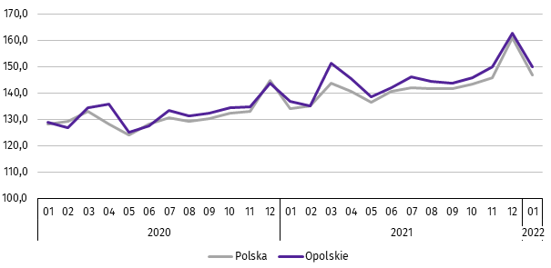

Rolnictwo
W styczniu br. średnia temperatura powietrza dla stacji Opole ukształtowała się na poziomie 1,6 ºC, przy czym maksymalna temperatura osiągnęła 12,1ºC, a minimalna minus 6,6ºC. W omawianym miesiącu odnotowano 16 dni z opadami atmosferycznymi, których suma wyniosła 24,1 mm. W styczniu było 5 dni z pokrywą śnieżną o maksymalnej grubości 8 cm.
Tablica 5. Skup zbóżª
WYSZCZEGÓLNIENIE | 07 2021–01 2022 |  | 01 2022
 | w tys. t | analogiczny  okres roku poprzedniego=100 | w tys. t | 01 2021=100 | 12 2021=100
Ziarno zbóż podstawowych^{b} | 435,3 | 94,7 | 34,5 | 56,0 | 82,6
w tym:
pszenica | 324,1 | 95,6 | 25,7 | 49,5 | 79,1
żyto | 9,4 | 59,1 | 0,8 | 54,7 | 98,6
a Bez skupu realizowanego przez osoby fizyczne. b Obejmuje: pszenicę, żyto, jęczmień, owies, pszenżyto; łącznie z mieszankami zbożowymi, bez ziarna siewnego.
W okresie lipiec 2021–styczeń 2022 r. skup zbóż podstawowych (z mieszankami zbożowymi, bez ziarna siewnego) ukształtował się na poziomie 435,3 tys. t i był niższy o 5,3% od notowanego w analogicznym okresie roku poprzedniego. W omawianych miesiącach skupiono łącznie 324,1 tys. t pszenicy (tj. o 4,4% mniej niż przed rokiem) i 9,4 tys. t żyta
(tj. o 40,9% mniej niż w tym samym okresie roku poprzedniego).
W styczniu br. skupiono 34,5 tys. t zbóż podstawowych (z mieszankami zbożowymi, bez ziarna siewnego), tj. mniej
o 44,0% w porównaniu z analogicznym okresem 2021 r. i o 17,4% w relacji do grudnia 2021 r. Największy udział w skupie zbóż miała pszenica, która stanowiła 74,5% skupu zbóż podstawowych. Skup pszenicy w styczniu br. wynosił 25,7 tys. t
i był niższy o 50,5% niż rok wcześniej oraz o 20,9% w porównaniu z grudniem 2021 r.
Tablica 6. Skup podstawowych produktów zwierzęcychª
WYSZCZEGÓLNIENIE | 01 2022
 | w tys. t | 01 2021=100 | 12 2021=100
Żywiec rzeźny^{b} | 7,4 | 102,1 | 96,5
w tym:
bydło (bez cieląt) | 0,1 | 82,9 | 73,1
trzoda chlewna | 3,8 | 81,5 | 92,7
drób | 3,5 | 142,5 | 102,0
Mleko^{c} | 25,6 | 109,0 | 109,1
a Bez skupu realizowanego przez osoby fizyczne. b Obejmuje: bydło, cielęta, trzodę chlewną, owce, konie i drób; w wadze żywej. c W milionach litrów.
W styczniu br. skup żywca rzeźnego (w wadze żywej) wyniósł 7,4 tys. t i był wyższy o 2,1% niż przed rokiem, natomiast niższy o 3,5% w porównaniu z grudniem 2021 r. W omawianym miesiącu producenci rolni dostarczyli do skupu 3,8 tys. t żywca wieprzowego, 3,5 tys. t żywca drobiowego oraz 0,1 tys. t żywca wołowego.
W ujęciu rocznym odnotowano wzrost skupu żywca drobiowego (o 42,5%), a spadek skupu żywca wieprzowego i wołowego (odpowiednio: o 18,5% i o 17,1%). W odniesieniu do grudnia 2021 r. niższy był skup żywca wołowego i wieprzowego (odpowiednio: o 26,9% i o 7,3%), natomiast wyższy – skup żywca drobiowego (o 2,0%).
W styczniu br. skup mleka ukształtował się na poziomie 25,6 mln l i był wyższy zarówno w ujęciu rocznym (o 9,0%),
jak i w relacji do grudnia 2021 r. (o 9,1%).
Tablica 7. Przeciętne ceny podstawowych produktów rolnych
WYSZCZEGÓLNIENIE | Ceny w skupie |  |  | Ceny na targowiskachª
 | 01 2022
 | zł | 01 2021=100 | 12 2021=100 | zł | 01 2021=100 | 12 2021=100
Ziarno zbóż^{b} za 1 dt:
pszenica | 124,17 | 146,5 | 97,1 | 150,00 | . | 103,4
żyto | 105,72 | 170,7 | 92,9 | . | . | .
Ziemniaki^{c} za 1 dt | 68,85 | 122,2 | 118,5 | 164,00 | . | 100,9
Żywiec rzeźny za 1 kg wagi żywej:
w tym:
bydło (bez cieląt) | 9,27 | 133,4 | 97,0 | . | . | .
trzoda chlewna | 4,65 | 117,8 | 99,4 | . | . | .
drób | 4,20 | 127,8 | 96,6 | . | . | .
Mleko za 1 hl | 187,82 | 125,0 | 101,0 | . | . | .
a W styczniu 2021 r. nie było możliwe pozyskanie danych o cenach produktów rolnych na targowiskach z uwagi na obowiązującą decyzję o ich zamknięciu spowodowaną stanem zagrożenia chorobą COVID-19. b W skupie bez ziarna siewnego. c Na targowiskach jadalne późne.
W styczniu br. za 1 dt zbóż podstawowych (z mieszankami zbożowymi, bez ziarna siewnego) płacono średnio 120,84 zł, tj. więcej o 47,1% niż przed rokiem, natomiast mniej o 2,3% w odniesieniu do grudnia 2021 r. W omawianym miesiącu w punktach skupu za 1 dt pszenicy płacono 124,17 zł, jęczmienia 109,78 zł, a żyta 105,72 zł. W ujęciu rocznym cena skupu żyta, jęczmienia i pszenicy była wyższa (odpowiednio: o 70,7%, o 63,6% i o 46,5%). W porównaniu z grudniem
2021 r. niższa była cena żyta oraz pszenicy (odpowiednio: o 7,1% i o 2,9%), a wyższa – jęczmienia (o 5,6%).

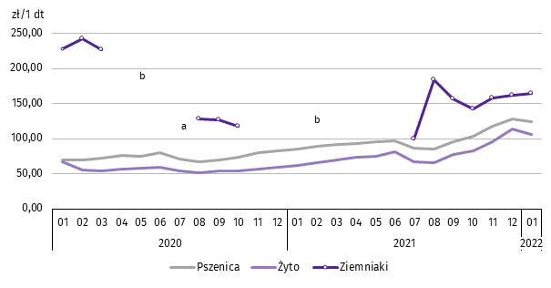
Wykres 6. Przeciętne ceny skupu zbóż i targowiskowe ceny ziemniaków

a Brak notowań cen ziemniaków późnych. b W okresach: kwiecień–czerwiec i listopad–grudzień 2020 r. oraz styczeń–czerwiec 2021 r. nie było możliwe pozyskanie danych o cenach produktów rolnych na targowiskach z uwagi na obowiązującą decyzję o ich zamknięciu spowodowaną stanem zagrożenia chorobą COVID-19.
W styczniu br. w skupie za 1 dt ziemniaków płacono 68,85 zł. Cena ziemniaków w punktach skupu była wyższa zarówno w ujęciu rocznym, jak i miesięcznym (odpowiednio: o 22,2% i o 18,5%).
W omawianym miesiącu w skupie za 1 kg żywca wołowego płacono 9,27 zł, żywca wieprzowego 4,65 zł, a żywca drobiowego 4,20 zł. Cena skupu żywca wołowego, drobiowego i wieprzowego była wyższa niż rok wcześniej (odpowiednio: o 33,4%,
o 27,8% i o 17,8%). W relacji do grudnia 2021 r. odnotowano niższe ceny skupu żywca drobiowego, wołowego i wieprzowego (odpowiednio: o 3,4%, o 3,0% i o 0,6%).
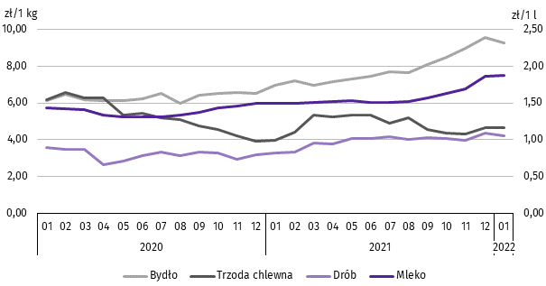
Wykres 7. Przeciętne ceny skupu żywca i mleka

W styczniu br. cena 1 hl mleka w punktach skupu wynosiła 187,82 zł, tj. więcej o 25,0% niż przed rokiem i o 1,0% w stosunku do grudnia 2021 r.

Przemysł i budownictwo
W styczniu br. produkcja sprzedana przemysłu osiągnęła wartość (w cenach bieżących) 3590,2 mln zł i była (w cenach stałych) wyższa o 18,6% niż przed rokiem, a niższa o 0,1% w odniesieniu do grudnia ub. roku (w kraju odpowiednio: o 19,2%
i o 3,0%).
Odnotowano wzrost produkcji budowlano-montażowej (w cenach bieżących) o 34,4% w odniesieniu do stycznia ub. roku i spadek o 56,5% w stosunku do grudnia 2021 r.
W ujęciu rocznym wzrost produkcji sprzedanej przemysłu odnotowano w przetwórstwie przemysłowym (o 20,1%)
oraz górnictwie i wydobywaniu (o 8,7%). Spadek wystąpił w dostawie wody; gospodarowaniu ściekami i odpadami; rekultywacji (o 13,4%) oraz wytwarzaniu i zaopatrywaniu w energię elektryczną, gaz, parę wodną i gorącą wodę (o 10,2%).
Wykres 8. Dynamika produkcji sprzedanej przemysłu
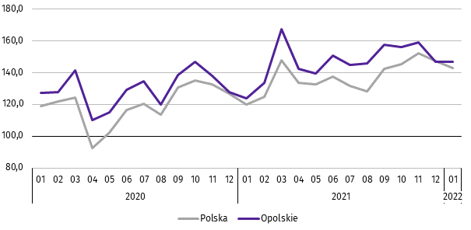
przeciętna miesięczna 2015=100; ceny stałe

Wyższy od zanotowanego w styczniu 2021 r. poziom produkcji sprzedanej przemysłu odnotowano w 19 działach (spośród 27 występujących w województwie), a ich łączny udział w produkcji sprzedanej przemysłu ogółem wynosił 95,6%.
Uwzględniając działy o znaczącym udziale w produkcji sprzedanej przemysłu (powyżej 10%) wzrost w odniesieniu
do analogicznego miesiąca 2021 r. odnotowano w produkcji: chemikaliów i wyrobów chemicznych (o 58,7%), wyrobów z metali (o 26,9%) oraz artykułów spożywczych (o 5,9%).
Dominujące działy zapewniały miejsca pracy dla 28,2% ogółu zatrudnionych w przemyśle.
Tablica 8. Dynamika (w cenach stałych) i struktura (w cenach bieżących) produkcji sprzedanej przemysłu
WYSZCZEGÓLNIENIE | 01 2022
 | analogiczny okres roku poprzedniego=100 | w odsetkach
O G Ó Ł E M | 118,6 | 100,0
Górnictwo i wydobywanie | 108,7 | 0,6
Przetwórstwo przemysłowe | 120,1 | 96,0
w tym produkcja:
artykułów spożywczych | 105,9 | 13,4
wyrobów z drewna oraz korka, słomy i wikliny^{Δ} | 106,3 | 5,4
chemikaliów i wyrobów chemicznych | 158,7 | 20,7
wyrobów z gumy i tworzyw sztucznych | 109,8 | 5,4
wyrobów z pozostałych mineralnych surowców niemetalicznych | 127,7 | 8,1

Tablica 8. Dynamika i struktura produkcji sprzedanej przemysłu (dok.)
WYSZCZEGÓLNIENIE | 01 2022
 | analogiczny okres roku poprzedniego=100 | w odsetkach
w tym produkcja: (dok.)
wyrobów z metali^{Δ} | 126,9 | 10,5
urządzeń elektrycznych | 129,1 | 6,7
maszyn i urządzeń^{Δ} | 109,1 | 1,7
pojazdów samochodowych, przyczep i naczep^{Δ} | 100,9 | 8,0
mebli | 122,2 | 2,0
Wytwarzanie i zaopatrywanie w energię elektryczną, gaz, parę wodną  i gorącą wodę^{Δ} | 89,8 | 1,8
Dostawa wody; gospodarowanie ściekami i odpadami; rekultywacja^{Δ} | 86,6 | 1,7
W porównaniu z grudniem 2021 r. produkcja sprzedana przemysłu spadła w sekcjach: górnictwo i wydobywanie (o 31,3%) oraz dostawa wody; gospodarowanie ściekami i odpadami; rekultywacja (o 22,4%). Wzrost zanotowano w wytwarzaniu i zaopatrywaniu w energię elektryczną, gaz, parę wodną i gorącą wodę (o 4,2%) oraz przetwórstwie przemysłowym (o 0,6%).
Wydajność pracy w przemyśle, mierzona produkcją sprzedaną na 1 zatrudnionego w styczniu br. wynosiła (w cenach bieżących) 60,4 tys. zł i była (w cenach stałych) o 19,2% wyższa niż przed rokiem, przy niższym o 0,5% przeciętnym zatrudnieniu oraz wzroście przeciętnych miesięcznych wynagrodzeń brutto o 10,2%.
W styczniu br. produkcja sprzedana budownictwa (w cenach bieżących) wynosiła 413,8 mln zł i była o 71,7% wyższa
niż w styczniu ub. roku.
Wydajność pracy w budownictwie, mierzona wartością produkcji sprzedanej budownictwa na 1 zatrudnionego
w styczniu br. wynosiła 55,3 tys. zł i była o 56,8% wyższa (w cenach bieżących) niż przed rokiem. Przeciętne zatrudnienie w budownictwie było o 9,5% wyższe niż w analogicznym miesiącu ub. roku, przy spadku przeciętnego miesięcznego wynagrodzenia brutto o 1,6%.
Produkcja budowlano-montażowa (w cenach bieżących) w styczniu br. ukształtowała się na poziomie 100,3 mln zł i stanowiła 24,3% ogółu produkcji sprzedanej budownictwa. W stosunku do stycznia ub. roku produkcja budowlano-
-montażowa zwiększyła się o 34,4%, natomiast w odniesieniu do grudnia 2021 r. zmniejszyła się o 56,5%.
W skali roku odnotowano wzrost produkcji budowlano-montażowej w podmiotach, których podstawowym rodzajem działalności była budowa budynków, natomiast spadek w jednostkach specjalizujących się w budowie obiektów inżynierii lądowej i wodnej oraz w podmiotach wykonujących roboty budowlane specjalistyczne.
Tablica 9. Dynamika i struktura (w cenach bieżących) produkcji budowlano-montażowej
WYSZCZEGÓLNIENIE | 01 2022
 | analogiczny okres roku poprzedniego=100 | w odsetkach
O G Ó Ł E M | 134,4 | 100,0
Budowa budynków^{Δ} | 180,1 | 80,3
Budowa obiektów inżynierii lądowej i wodnej^{Δ} | 55,0 | 7,6
Roboty budowlane specjalistyczne | 75,5 | 12,1
W porównaniu z grudniem 2021 r. spadek produkcji budowlano-montażowej odnotowano we wszystkich działach budownictwa. Największy wystąpił w podmiotach specjalizujących się w budowie obiektów inżynierii lądowej i wodnej (o 87,4%).

Budownictwo mieszkaniowe
W styczniu 2022 r. w województwie opolskim w porównaniu z analogicznym miesiącem ub. roku zwiększyła się liczba mieszkań, których budowę rozpoczęto (o 34,9%). Zmniejszyła się natomiast liczba mieszkań oddanych do użytkowania oraz mieszkań, na budowę których wydano pozwolenia lub dokonano zgłoszenia z projektem budowlanym (odpowiednio: o 25,3% i o 2,2%).
Według wstępnych danych, w styczniu br. w województwie przekazano do użytkowania 162 mieszkania, tj. o 55 mniej niż przed rokiem (o 25,3%). W kraju oddano o 12,5% mieszkań mniej niż w analogicznym miesiącu ub. roku.
W województwie opolskim w badanym miesiącu najwięcej mieszkań przekazali do użytkowania inwestorzy w budownictwie indywidualnym – 99 (61,1% ogólnej liczby oddanych mieszkań) oraz przeznaczonym na sprzedaż lub wynajem – 63 (38,9%). Przed rokiem w tych formach budownictwa oddano odpowiednio: 123 (56,7%) i 94 (43,3%) mieszkań. W styczniu br.
nie oddano do użytkowania nowych mieszkań spółdzielczych, komunalnych, społecznych czynszowych i zakładowych. Mieszkania oddane do użytkowania w województwie opolskim stanowiły 1,1% mieszkań oddanych w kraju.
Tablica 10. Liczba mieszkań oddanych do użytkowania w styczniu 2022 r.
WYSZCZEGÓLNIENIE | Mieszkania oddane do użytkowania |  |  | Przeciętna  powierzchnia  użytkowa  1 mieszkania w m²
 | w liczbach  bezwzględnych | w odsetkach | 01 2021=100
O G Ó Ł E M | 162 | 100,0 | 74,7 | 113,7
Indywidualne | 99 | 61,1 | 80,5 | 149,9
Przeznaczone na sprzedaż lub wynajem | 63 | 38,9 | 67,0 | 56,9
Przeciętna powierzchnia mieszkania oddanego do użytkowania w styczniu br. wynosiła 113,7 m² i była o 5,1 m² mniejsza niż w analogicznym miesiącu ub. roku. Największe mieszkania wybudowali inwestorzy w budownictwie indywidualnym.

Wykres 9. Dynamika mieszkań oddanych do użytkowania

analogiczny okres 2015=100
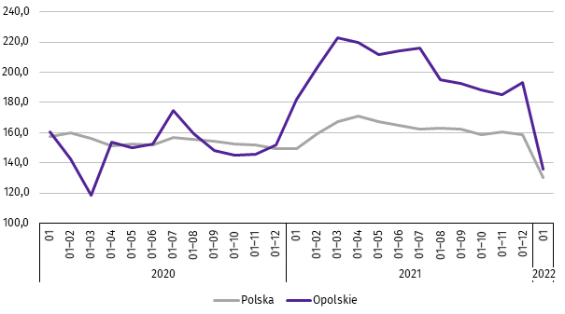

W styczniu br. najwięcej mieszkań przekazano do użytkowania w m. Opolu (71) oraz w powiecie opolskim (25). Najmniej wybudowano w powiatach: prudnickim (1) oraz głubczyckim i namysłowskim (po 2).
Mieszkania o największej powierzchni użytkowej oddano w powiecie oleskim (182,8 m²) oraz strzeleckim (174,1 m²). Najmniejsze wybudowano w m. Opolu (72,3 m²) oraz powiecie kędzierzyńsko-kozielskim (93,6 m²).
Mapa 2. Mieszkania oddane do użytkowania na 10 tys. ludnościª według powiatów w styczniu 2022 r.
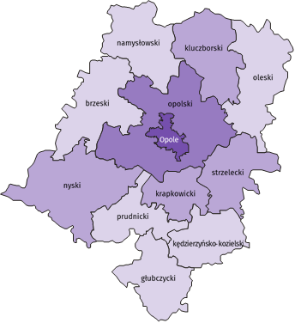
Polska = 4,0
Woj. opolskie = 1,7

(1) 3,0 – 5,6
(1) 2,0 – 2,9
(4) 1,0 – 1,9
(6) 0,2 – 0,9
W %: (4) 9,1–10,8 (5) 6,1– 9,0 (3) 3,9– 6,0
W %: (4) 9,1–10,8 (5) 6,1– 9,0 (3) 3,9– 6,0

W nawiasach podano liczbę powiatów.

a Do przeliczeń przyjęto ludność według stanu w dniu 30 czerwca 2021 r.
W styczniu 2022 r. liczba mieszkań, na realizację których wydano pozwolenia lub dokonano zgłoszenia z projektem budowlanym wynosiła 221, tj. o 2,2% mniej niż w analogicznym miesiącu 2021 r. Najwięcej wydanych pozwoleń lub dokonanych zgłoszeń (52,5% ogólnej liczby) dotyczyło mieszkań w budownictwie indywidualnym.
W analizowanym miesiącu rozpoczęto budowę 309 mieszkań, tj. o 34,9% więcej niż w styczniu 2021 r. Najwięcej mieszkań (69,9% ogólnej liczby) mają wybudować inwestorzy w budownictwie przeznaczonym na sprzedaż lub wynajem.
Tablica 11. Liczba mieszkań, na budowę których wydano pozwolenia lub dokonano zgłoszenia z projektem
budowlanym oraz mieszkań, których budowę rozpoczęto w styczniu 2022 r.
WYSZCZEGÓLNIENIE | Mieszkania, na budowę których wydano  pozwolenia lub dokonano zgłoszenia  z projektem budowalnym |  |  | Mieszkania, których budowę rozpoczęto
 | w liczbach bezwzględnych | w odsetkach | 01 2021=100 | w liczbach bezwzględnych | w odsetkach | 01 2021=100
O G Ó Ł E M | 221 | 100,0 | 97,8 | 309 | 100,0 | 134,9
Indywidualne | 116 | 52,5 | 70,7 | 93 | 30,1 | 105,7
Przeznaczone na sprzedaż  lub wynajem | 105 | 47,5 | 169,4 | 216 | 69,9 | 153,2

Rynek wewnętrzny
W styczniu br. w ujęciu rocznym (w cenach bieżących) odnotowano wzrost zarówno sprzedaży detalicznej,
jak i sprzedaży hurtowej.
Sprzedaż detaliczna (zrealizowana przez przedsiębiorstwa handlowe i niehandlowe) była o 27,6% wyższa w porównaniu z analogicznym okresem ub. roku. W analizowanym okresie wzrost sprzedaży detalicznej wystąpił m.in. w grupach: „pozostałe’’ (o 99,9%), paliwa stałe, ciekłe i gazowe (o 46,8%) oraz farmaceutyki, kosmetyki, sprzęt ortopedyczny (o 36,7%).
Tablica 12. Dynamika i struktura (w cenach bieżących) sprzedaży detalicznej
WYSZCZEGÓLNIENIE | 01 2022
 | analogiczny okres roku poprzedniego = 100 | w odsetkach
O G Ó Ł E Mª | 127,6 | 100,0
w tym:
Pojazdy samochodowe, motocykle, części | 133,7 | 28,7
Paliwa stałe, ciekłe i gazowe | 146,8 | 12,5
Żywność, napoje i wyroby tytoniowe | 119,2 | 22,0
Farmaceutyki, kosmetyki, sprzęt ortopedyczny | 136,7 | 7,4
Meble, rtv, agd | 108,7 | 4,8
Prasa, książki, pozostała sprzedaż w wyspecjalizowanych sklepach | 118,1 | 9,4
Pozostałe | 199,9 | 14,2
a Grupowania przedsiębiorstw dokonano na podstawie Polskiej Klasyfikacji Działalności – PKD 2007, zaliczając przedsiębiorstwo do określonej kategorii według przeważającego rodzaju działalności, zgodnie z aktualnym w omawianym okresie stanem organizacyjnym. Odnotowane zmiany (wzrost/spadek) sprzedaży detalicznej w poszczególnych grupach rodzajów działalności przedsiębiorstw mogą zatem również wynikać ze zmiany przeważającego rodzaju działalności przedsiębiorstwa oraz zmian organizacyjnych. Nie ma to wpływu na dynamikę sprzedaży detalicznej ogółem.
W porównaniu z grudniem 2021 r. sprzedaż detaliczna była niższa o 12,5%. Spadek sprzedaży odnotowano m.in. w grupach: meble, rtv, agd (o 30,5%), żywność, napoje i wyroby tytoniowe (o 21,1%) oraz pojazdy samochodowe, motocykle, części (o 15,8%). Wzrost sprzedaży wystąpił m.in. w grupie farmaceutyki, kosmetyki, sprzęt ortopedyczny (o 10,1%) oraz paliwa stałe, ciekłe i gazowe (o 0,1%).
Sprzedaż hurtowa w przedsiębiorstwach handlowych w styczniu br. była wyższa niż przed rokiem o 5,0%,
a w przedsiębiorstwach hurtowych niższa o 0,1%. W odniesieniu do grudnia 2021 r. odnotowano spadek zarówno sprzedaży hurtowej w jednostkach handlowych jak i w przedsiębiorstwach hurtowych (odpowiednio: o 34,8% i o 39,6%).
Podmioty gospodarki narodowej
Według stanu na koniec stycznia br. w rejestrze REGON wpisanych było 108,1 tys. podmiotów gospodarki narodowej,
tj. więcej o 2,3% niż przed rokiem i mniej o 0,1% w porównaniu z poprzednim miesiącem.
Liczba zarejestrowanych osób fizycznych prowadzących działalność gospodarczą wyniosła 77,6 tys. (71,7% podmiotów ogółem) i w porównaniu z analogicznym miesiącem ub. roku wzrosła o 2,1%. Do rejestru REGON wpisanych było 14,6 tys. spółek, w tym 7,9 tys. spółek handlowych i 6,7 tys. spółek cywilnych. Liczba tych podmiotów wzrosła w skali roku odpowiednio: o 3,7% i o 7,1%, natomiast w spółkach cywilnych nie odnotowano zmiany.
Według przewidywanej liczby pracujących, przeważały podmioty o liczbie pracujących poniżej 10 osób (96,4% ogółu podmiotów). Udział podmiotów o przewidywanej liczbie pracujących 10–49 wyniósł 2,9%, a podmioty powyżej
49 pracujących stanowiły 0,7% wszystkich podmiotów wpisanych do rejestru REGON. W skali roku wzrost liczby podmiotów wystąpił w przedziale liczby pracujących: 0–9, tj. o 2,4%.
W analizowanym okresie największy wzrost liczby podmiotów odnotowano w sekcjach: informacja i komunikacja (o 9,3%), wytwarzanie i zaopatrywanie w energię elektryczną, gaz, parę wodną i gorącą wodę (o 8,3%) oraz ochrona zdrowia i pomoc społeczna (o 5,0%). Spadek wystąpił w dostawie wody; gospodarowaniu ściekami i odpadami; rekultywacji (o 2,2%), działalności finansowej i ubezpieczeniowej (o 0,8%) oraz rolnictwie, leśnictwie, łowiectwie i rybactwie (o 0,5%).
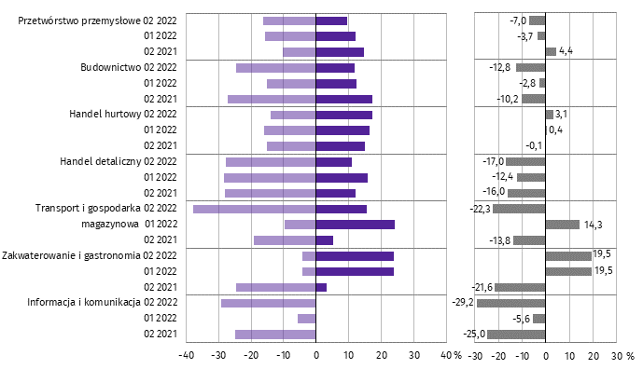
Najwięcej podmiotów zarejestrowanych było w m. Opolu (21,1% ogólnej liczby), a następnie w powiatach: nyskim (13,6%), opolskim (11,7%) oraz brzeskim (9,9%). Najmniej podmiotów prowadziło działalność w powiecie głubczyckim (4,0%), namysłowskim i prudnickim (po 4,5%) oraz krapkowickim (4,9%).
W styczniu br. do rejestru REGON wpisano 637 nowych podmiotów, tj. o 13,3% więcej niż w poprzednim miesiącu.
Wśród nowo zarejestrowanych jednostek przeważały osoby fizyczne prowadzące działalność gospodarczą, których wpisano 512 (o 21,0% więcej niż w grudniu ub. roku). Liczba nowo zarejestrowanych spółek handlowych była mniejsza o 9,6%, w tym spółek z ograniczoną odpowiedzialnością – o 6,0%.
W styczniu br. wykreślono z rejestru REGON 671 podmiotów (o 63,3% więcej niż przed miesiącem), w tym 620 osób fizycznych prowadzących działalność gospodarczą (odpowiednio o 63,6% więcej).
Wykres 10. Podmioty gospodarki narodowej nowo zarejestrowane i wyrejestrowane w styczniu 2022 r.
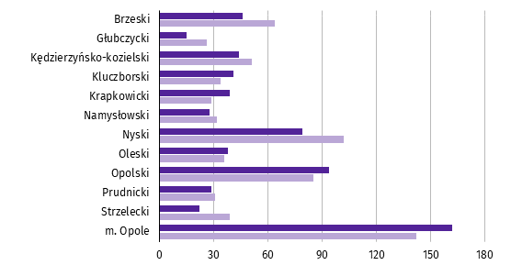

Nowo zarejestrowane Wyrejestrowane

Według stanu na koniec stycznia br. w rejestrze REGON 11,3 tys. podmiotów miało zawieszoną działalność (o 5,9% więcej niż w grudniu ub. roku). Zdecydowaną większość, tj. 95,5% stanowiły osoby fizyczne prowadzące działalność gospodarczą (95,4% – przed miesiącem). Udział podmiotów z zawieszoną działalnością w ogólnej liczbie zarejestrowanych podmiotów wynosił 10,4% (przed miesiącem – 9,8%).
Mapa 3. Podmioty gospodarki narodowej z zawieszoną działalnością w styczniu 2022 r.
stan w końcu miesiąca

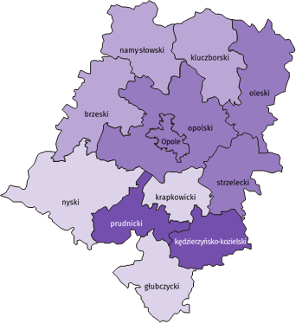
Zmiana liczby podmiotów ogółem
w porównaniu z poprzednim miesiącem w %:
(2) 7,0 – 8,1
(4) 6,0 – 6,9
(3) 5,0 – 5,9
(3) 3,7 – 4,9

W %: (4) 9,1–10,8 (5) 6,1– 9,0 (3) 3,9– 6,0
W %: (4) 9,1–10,8 (5) 6,1– 9,0 (3) 3,9– 6,0

Zmiana liczby osób fizycznych prowadzących działalność
w porównaniu z poprzednim miesiącem w %:
Woj. opolskie = 5,9%
W nawiasach podano liczbę powiatów.

8,1
6,0
4,0
2,0
0,0

Woj. opolskie = 6,0%

Koniunktura gospodarcza
W większości badanych obszarów przedsiębiorcy w lutym br. oceniają koniunkturę gorzej niż w styczniu br. Wyjątkiem jest handel hurtowy, gdzie oceny wzrosły oraz zakwaterowanie i gastronomia, gdzie oceny są takie same jak przed miesiącem. Największe pogorszenie ocen nastąpiło w sekcji transport i gospodarka magazynowa.
Wykres 11. Wskaźniki ogólnego klimatu koniunktury według rodzaju działalności (sekcje i działy PKD 2007)

Pogorszenie Poprawa Saldo
Wyniki badania dot. wpływu pandemii koronawirusa SARS-CoV-2 na koniunkturę gospodarczą
Przedsiębiorcy we wszystkich rodzajach działalności uważali, że w lutym 2022 r. pandemia stwarza nieznaczne zagrożenie.
Wśród prezentowanych rodzajów działalności pracą zdalną i zbliżonymi formami pracy w najwyższym stopniu objęci byli zatrudnieni w handlu hurtowym (37,5%). Na nieplanowane nieobecności z tytułu urlopów, opieki nad dziećmi, członkami rodziny najczęściej wskazywali przedsiębiorcy w handlu detalicznym (13,2%), natomiast na brak pracowników z uwagi na kwarantannę lub inne ograniczenia przedsiębiorcy w budownictwie (8,8%).
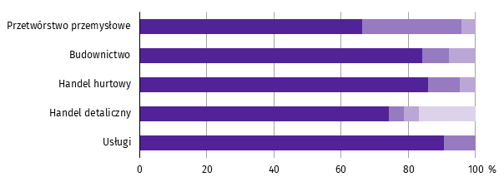
Pytanie 1. Negatywne skutki pandemii koronawirusa i jej konsekwencje dla prowadzonej przez Państwa firmę działalności gospodarczej będą w bieżącym miesiącu:

Nieznaczne Poważne Zagrażające stabilności firmy Brak negatywnych skutków

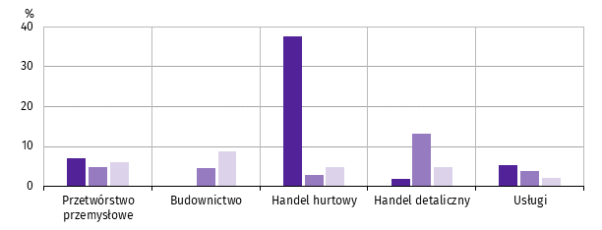
Pytanie 2. Proszę podać szacunkowo, jaki procent pracowników Państwa firmy (niezależnie od rodzaju umowy: o pracę, cywilnoprawną, pracowników samozatrudnionych, stażystów, agentów itp.) obejmie w bieżącym miesiącu
każda z poniższych sytuacji:

Praca zdalna i zbliżone formy pracy | Nieplanowane nieobecności  z tytułu urlopów, opieki nad dziećmi, członkami rodziny | Brak pracowników z uwagi  na kwarantannę lub inne ograniczenia
W lutym 2022 r. przedsiębiorcy w większości prezentowanych obszarów działalności gospodarczej przewidywali
spadek zamówień na półprodukty, surowce, towary lub usługi składanych w firmie przez klientów. Największego spadku zamówień spodziewano się w usługach. Wzrost natomiast zaobserwowano w handlu hurtowym.
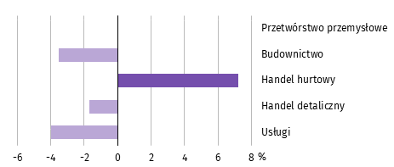
Pytanie 3. Jaka będzie w bieżącym miesiącu szacunkowa (w procentach) zmiana zamówień na półprodukty, surowce,
towary lub usługi itp. składanych w Państwa firmie przez klientów?
Niezależnie od przyczyny zmiany i w porównaniu do sytuacji gdyby nie było pandemii:

Przedsiębiorcy, w przypadku kontynuacji bieżących ograniczeń związanych z pandemią, określili „czas przetrwania”
firmy. Najdłużej, tj. powyżej 6 miesięcy przedsiębiorstwa byłyby w stanie przetrwać w usługach (90,7% odpowiedzi),
od 4 do 6 miesięcy – w budownictwie (63,4%), a od 2 do 3 miesięcy – w handlu detalicznym (54,6%).
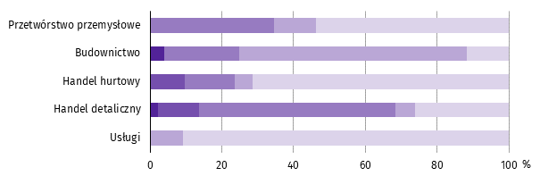
Pytanie 4. Jeżeli bieżące działania i ograniczenia powzięte w celu zwalczania koronawirusa przez władze państwowe w Polsce (ale także wynikające z działań innych krajów, np. w zakresie ruchu granicznego) funkcjonujące w momencie wypełniania ankiety utrzymywałyby się przez dłuższy czas, ile miesięcy Państwa
przedsiębiorstwo byłoby w stanie przetrwać?

Mniej niż 1 miesiąc Około 1 miesiąca 2‒3 miesiące 4‒6 miesięcy Powyżej 6 miesięcy
W większości badanych obszarów najwięcej było przedsiębiorców, którzy nie oczekiwali w lutym br. pojawienia się
lub nasilenia zatorów płatniczych. W handlu detalicznym (59,0% odpowiedzi) spodziewano się nieznacznych zatorów płatniczych.
Pytanie 5. Czy Państwa firma oczekuje w bieżącym miesiącu pojawienia się zatorów płatniczych lub ich nasilenia? Niezależnie od przyczyny zatorów i w porównaniu do sytuacji gdyby nie było pandemii:
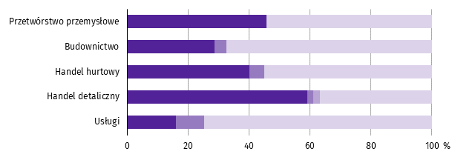

Tak, nieznacznych Tak, poważnych Tak, zagrażających stabilności firmy Nie oczekujemy

W lutym 2022 r. przedsiębiorcy w większości prezentowanych obszarów działalności gospodarczej przewidywali zwiększenie poziomu zatrudnienia. Największego wzrostu zatrudnienia spodziewano się w przetwórstwie przemysłowym.
Pytanie 6. Jaka będzie w bieżącym miesiącu, w relacji do poprzedniego miesiąca, szacunkowa (w procentach) zmiana
poziomu zatrudnienia w Państwa firmie?
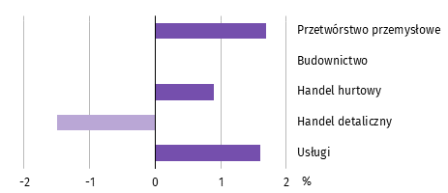

Więcej informacji na temat wyników badań koniunktury gospodarczej zaprezentowano na stronie internetowej Urzędu Statystycznego w Zielonej Górze
https://zielonagora.stat.gov.pl/osrodki/osrodek-badan-koniunktury/obk-dane/.

Wybrane dane o województwie opolskim
WYSZCZEGÓLNIENIE  A – 2021  B – 2022 |  | 01 | 02 | 03 | 04 | 05 | 06 | 07 | 08 | 09 | 10 | 11 | 12
Ludnośćª w tys. | A | . | . | . | . | . | 973,3 | . | . | . | . | . | .
 | B | .
Przeciętne zatrudnienie w sektorze przedsiębiorstw^{b} | A | 105,0 | 105,4 | 105,2 | 104,9 | 105,5 | 105,9 | 105,7 | 105,5 | 105,4 | 105,2 | 104,9 | 104,7
w tys. osób | B | 106,3
analogiczny miesiąc poprzedniego roku = 100 | A | 97,8 | 97,8 | 99,0 | 102,1 | 105,0 | 105,6 | 102,7 | 101,7 | 100,7 | 99,9 | 99,7 | 99,3
 | B | 101,3
poprzedni miesiąc = 100 | A | 99,6 | 100,4 | 99,8 | 99,7 | 100,6 | 100,3 | 99,8 | 99,8 | 99,9 | 99,8 | 99,8 | 99,8
 | B | 101,5
Bezrobotni zarejestrowani (stan w końcu okresu) | A | 26,2 | 26,2 | 25,3 | 24,6 | 23,9 | 23,2 | 23,0 | 22,7 | 22,0 | 21,4 | 21,1 | 21,5
w tys. osób | B | 22,3
Stopa bezrobocia^{c} (stan w końcu okresu) w % | A | 7,3 | 7,3 | 7,0 | 6,8 | 6,6 | 6,5 | 6,4 | 6,3 | 6,1 | 6,0 | 5,9 | 6,0
 | B | 6,2
Oferty pracy (zgłoszone w ciągu miesiąca) | A | 4127 | 2698 | 2969 | 2888 | 2568 | 2993 | 3438 | 2880 | 3020 | 2519 | 2393 | 2803
 | B | 3504
Liczba bezrobotnych na 1 ofertę pracy (stan | A | 8 | 9 | 8 | 8 | 7 | 7 | 7 | 6 | 6 | 8 | 8 | 12
w końcu okresu) | B | 9
Przeciętne miesięczne wynagrodzenia brutto | A | 5065,08 | 5003,98 | 5598,43 | 5385,21 | 5128,08 | 5260,03 | 5407,51 | 5345,48 | 5315,69 | 5401,50 | 5550,24 | 6027,41
w sektorze przedsiębiorstw^{b} w zł | B | 5557,57
analogiczny miesiąc poprzedniego roku = 100 | A | 106,0 | 106,6 | 112,4 | 107,1 | 110,7 | 111,3 | 109,5 | 109,8 | 108,4 | 108,6 | 111,2 | 113,1
 | B | 109,7
poprzedni miesiąc = 100 | A | 95,1 | 98,8 | 111,9 | 96,2 | 95,2 | 102,6 | 102,8 | 98,9 | 99,4 | 101,6 | 102,8 | 108,6
 | B | 92,2
Wskaźnik cen:
towarów i usług konsumpcyjnych^{d}:
analogiczny okres poprzedniego roku = 100 | A | . | . | 102,5 | . | . | 104,3 | . | . | 105,6 | . | . | .
 | B | .
a Stan na koniec okresu. b W przedsiębiorstwach, w których liczba pracujących przekracza 9 osób. c Udział zarejestrowanych bezrobotnych w cywilnej ludności aktywnej zawodowo, szacowanej na koniec każdego miesiąca. d W kwartale.
Wybrane dane o województwie opolskim (cd.)
WYSZCZEGÓLNIENIE  A – 2021  B – 2022 |  | 01 | 02 | 03 | 04 | 05 | 06 | 07 | 08 | 09 | 10 | 11 | 12
Wskaźnik cen (dok.):
skupu ziarna zbóż:
analogiczny miesiąc poprzedniego roku = 100 | A | 116,7 | 121,5 | 124,4 | 121,3 | 123,9 | 126,4 | 119,3 | 127,6 | 136,1 | 141,4 | 150,2 | 157,1
 | B | 147,1
poprzedni miesiąc = 100 | A | 104,4 | 102,5 | 104,0 | 102,5 | 101,7 | 104,2 | 81,5 | 106,2 | 112,8 | 107,5 | 114,0 | 108,8
 | B | 97,7
skupu żywca rzeźnego wołowego (bez cieląt):
analogiczny miesiąc poprzedniego roku = 100 | A | 113,2 | 111,6 | 113,3 | 116,8 | 119,1 | 120,2 | 118,4 | 127,4 | 125,9 | 129,8 | 137,2 | 146,9
 | B | 133,4
poprzedni miesiąc = 100 | A | 106,8 | 103,7 | 96,7 | 102,7 | 101,9 | 102,3 | 103,2 | 99,2 | 105,8 | 105,0 | 105,9 | 106,4
 | B | 97,0
skupu żywca rzeźnego wieprzowego:
analogiczny miesiąc poprzedniego roku = 100 | A | 63,8 | 67,4 | 85,3 | 83,5 | 100,0 | 97,5 | 94,9 | 101,6 | 95,9 | 94,9 | 103,1 | 119,9
 | B | 117,8
poprzedni miesiąc = 100 | A | 101,1 | 111,9 | 121,4 | 98,1 | 101,9 | 99,4 | 92,2 | 105,9 | 87,7 | 95,3 | 99,5 | 108,2
 | B | 99,4
Relacje cen skupuª 1 kg żywca wieprzowego (w wadze | A | 6,4 | 6,7 | 7,8 | 7,1 | 7,1 | 6,6 | 7,4 | 7,9 | 5,9 | 5,2 | 4,5 | 4,1
żywej) do cen skupu 1 kg żyta | B | 4,4
Produkcja sprzedana przemysłu^{b} (w cenach stałych):
analogiczny miesiąc poprzedniego roku = 100 | A | 97,2 | 104,8 | 118,5 | 129,1 | 121,2 | 116,7 | 107,9 | 121,3 | 114,0 | 106,4 | 115,1 | 114,7*
 | B | 118,6
poprzedni miesiąc = 100 | A | 96,7 | 108,1 | 125,3 | 84,9 | 98,2 | 107,8 | 96,2 | 100,5 | 108,3 | 99,1 | 101,7 | 92,3*
 | B | 99,9
Produkcja budowlano-montażowa^{b} (w cenach bieżących):
analogiczny miesiąc poprzedniego roku = 100 | A | 72,1 | 65,9 | 68,3 | 78,6 | 110,0 | 106,2 | 130,3 | 102,4 | 78,5 | 144,1 | 110,0 | 111,5
 | B | 134,4
poprzedni miesiąc = 100 | A | 36,1 | 122,6 | 132,0 | 121,7 | 101,3 | 114,3 | 103,8 | 84,2 | 100,3 | 122,4 | 86,3 | 146,1
 | B | 43,5
a Ceny bieżące bez VAT. b W przedsiębiorstwach, w których liczba pracujących przekracza 9 osób.
Wybrane dane o województwie opolskim (dok.)
WYSZCZEGÓLNIENIE  A – 2021  B – 2022 |  | 01 | 02 | 03 | 04 | 05 | 06 | 07 | 08 | 09 | 10 | 11 | 12
Mieszkania oddane do użytkowania (od początku | A | 217 | 467 | 849 | 1062 | 1278 | 1589 | 1817 | 1990 | 2398 | 2611 | 2880 | 3331
roku) | B | 162
analogiczny okres poprzedniego roku = 100 | A | 113,6 | 142,4 | 187,8 | 142,9 | 141,5 | 140,5 | 123,9 | 122,5 | 129,8 | 130,2 | 127,2 | 127,3
 | B | 74,7
Sprzedaż detaliczna towarówª (w cenach bieżących):
analogiczny miesiąc poprzedniego roku = 100 | A | 97,6 | 104,6 | 121,3 | 152,3 | 126,7 | 108,6 | 104,8 | 107,8 | 105,3 | 122,2 | 113,8 | 114,4
 | B | 127,6
poprzedni miesiąc = 100 | A | 78,4 | 109,4 | 119,5 | 96,7 | 94,6 | 103,3 | 105,9 | 95,2 | 99,9 | 115,3 | 88,3 | 115,2
 | B | 87,5
Wskaźnik rentowności obrotu w przedsiębiorstwach^{b}:
brutto^{c} w % | A | . | . | 5,9 | . | . | 6,5 | . | . | 6,6 | . | . | .
 | B | .
netto^{d} w % | A | . | . | 5,0 | . | . | 5,5 | . | . | 5,5 | . | . | .
 | B | .
Nakłady inwestycyjne przedsiębiorstw^{b} (ceny bieżące) | A | . | . | 280995 | . | . | 549740 | . | . | 944734 | . | . | .
w tys. zł | B | .
analogiczny okres poprzedniego roku = 100 | A | . | . | 122,1 | . | . | 110,8 | . | . | 112,3 | . | . | .
(ceny bieżące) | B | .
Podmioty gospodarki narodowej^{e} w rejestrze | A | 105745 | 105886 | 106137 | 106540 | 106797 | 106916 | 107074 | 107309 | 107624 | 107868 | 108058 | 108222
REGON (stan w końcu okresu) | B | 108146
w tym spółki handlowe | A | 7355 | 7392 | 7434 | 7445 | 7468 | 7495 | 7519 | 7553 | 7610 | 7669 | 7709 | 7799
 | B | 7878
w tym z udziałem kapitału zagranicznego | A | 909 | 914 | 910 | 902 | 903 | 903 | 901 | 903 | 910 | 922 | 925 | 928
 | B | 927
a W przedsiębiorstwach, w których liczba pracujących przekracza 9 osób. b W przedsiębiorstwach, w których liczba pracujących przekracza 49 osób; dane są prezentowane narastająco. c Relacja wyniku finansowego brutto do przychodów z całokształtu działalności. d Relacja wyniku finansowego netto do przychodów z całokształtu działalności. e Bez osób prowadzących gospodarstwa indywidualne w rolnictwie.

Wybrane dane o podregionach i powiatach w województwie opolskim w 2022 r.
stan na koniec stycznia
WYSZCZEGÓLNIENIE | Zarejestrowani bezrobotni |  |  | Stopa  bezrobociaª  w % | Mieszkania oddane  do użytkowania^{b}  (od początku roku) |  | Podmioty gospodarki narodowej^{c}  w rejestrze REGON
 | ogółem | z ogółem
 |  | kobiety | długotrwale  bezrobotni |  | ogółem | w tym  budownictwo indywidualne | ogółem | w tym spółki handlowe
WOJEWÓDZTWO | 22264 | 12528 | 12306 | 6,2 | 162 | 99 | 108146 | 7878
Podregion nyski | 9878 | 5465 | 5290 | 8,5 | 25 | 23 | 39524 | 1968

powiaty:
Brzeski | 2365 | 1343 | 1201 | 8,5 | 6 | 4 | 10734 | 589
Głubczycki | 1354 | 741 | 822 | 9,2 | 2 | 2 | 4313 | 188
Namysłowski | 1284 | 792 | 727 | 8,9 | 2 | 2 | 4846 | 292
Nyski | 3370 | 1778 | 1717 | 8,0 | 14 | 14 | 14735 | 705
Prudnicki | 1505 | 811 | 823 | 8,8 | 1 | 1 | 4896 | 194
Podregion opolski | 12386 | 7063 | 7016 | 5,1 | 137 | 76 | 68622 | 5910

powiaty:
Kędzierzyńsko-kozielski | 2553 | 1523 | 1539 | 7,7 | 7 | 7 | 9345 | 646
Kluczborski | 1564 | 925 | 933 | 7,7 | 7 | 7 | 6702 | 299
Krapkowicki | 1473 | 928 | 866 | 5,5 | 12 | 8 | 5296 | 412
Oleski | 1003 | 600 | 547 | 4,0 | 4 | 4 | 6151 | 338
Opolski | 2143 | 1132 | 1160 | 6,2 | 25 | 25 | 12601 | 714
Strzelecki | 1143 | 626 | 602 | 4,3 | 11 | 11 | 5757 | 342
Miasto na prawach powiatu – Opole | 2507 | 1329 | 1369 | 3,2 | 71 | 14 | 22770 | 3159
a Udział zarejestrowanych bezrobotnych w cywilnej ludności aktywnej zawodowo. b Dane wstępne. c Bez osób prowadzących gospodarstwa indywidualne w rolnictwie.

Opracowanie merytoryczne:
Urząd Statystyczny w Opolu
Dyrektor Janina Kuźmicka
Tel: 77 453 14 52
Rozpowszechnianie:
Rzecznik Prasowy Urzędu Statystycznego w Opolu
Monika Bartel
Tel: 77 423 09 75

@Opole_STAT
@USOpole
www.opole.stat.gov.pl

Powiązane opracowania
Biuletyn statystyczny
Koniunktura gospodarcza
Podmioty gospodarki narodowej
Temat dostępny w bazach danych
Bank Danych Lokalnych
Dziedzinowe Bazy Wiedzy
Ważniejsze pojęcia dostępne w słowniku
Rynek Pracy
Wynagrodzenia
Rolnictwo
Przemysł
Budownictwo
Budownictwo mieszkaniowe
Rynek wewnętrzny

Dane meldunkowe – mogą ulec zmianie po opracowaniu sprawozdań kwartalnych.
2 Dotyczy osób prawnych, jednostek organizacyjnych niemających osobowości prawnej oraz osób fizycznych prowadzących działalność gospodarczą (bez osób fizycznych prowadzących gospodarstwa indywidualne w rolnictwie).
Badanie zostało przeprowadzone w dniach od 1 do 10 lutego 2022 r. na próbie jednostek przemysłowych, budowlanych, handlowych i usługowych. W przeciwieństwie do podstawowego badania koniunktury, odpowiedzi na dodatkowy blok pytań były udzielane na zasadzie dobrowolności. W pytaniach 1, 4 i 5 zaprezentowany jest procent odpowiedzi respondentów na dany wariant, w pytaniach 2, 3 i 6 – średnia z wartości udzielonych odpowiedzi. Dane zostały zagregowane zgodnie z metodologią agregacji (ważenia) stosowaną standardowo w badaniu koniunktury gospodarczej.

